LAUDA s'étend en Inde

Le spécialiste de la thermorégulation ouvre une société de distribution Degree LAUDA Precision à Pune

Lauda-Königshofen, le 28 novembre 2025 – LAUDA DR. R. WOBSER GMBH & CO. KG, leader mondial des appareils et systèmes de régulation de température, a officiellement inauguré sa nouvelle société de distribution indienne, Degree LAUDA Precision Pvt. Ltd., à Pune. Grâce à cette expansion stratégique, l'entreprise familiale renforce sa position dans le pays le plus peuplé du monde, qui compte plus de 1,4 milliard d'habitants, et s'ouvre à de nouveaux marchés en pleine croissance en Asie du Sud. La dixième filiale étrangère de LAUDA est gérée sous forme de coentreprise avec son partenaire de longue date Sawant Process Solutions et dessert des clients en Inde, au Bangladesh et au Sri Lanka.

Des invités de marque issus du monde des affaires et de la politique ont accepté l'invitation à la cérémonie d'ouverture, animée par l'actrice et présentatrice de télévision indienne Anushrii Bathla Oza. Le Dr Gunther Wobser, associé gérant de LAUDA, s'est rendu en Inde en compagnie de Felix Heinrich-Bignasse, directeur des ventes mondiales. Parmi les invités d'honneur figuraient Kalpesh Saraf, directeur régional de la Chambre de commerce indo-allemande à Pune, et des représentants de Rödl & Partner, qui ont soutenu LAUDA dans le processus de création. «

L'Inde est en train de devenir l'un des marchés les plus importants pour LAUDA », explique le Dr Gunther Wobser. « La Banque mondiale prévoit une croissance économique de 6,7 % pour les deux prochaines années. Nous voulons tirer le meilleur parti de ces opportunités exceptionnelles en étant présents localement. » Pune, dans l'État du Maharashtra, offre d'excellentes conditions d'implantation. Cette région métropolitaine, qui compte environ cinq millions d'habitants, est située à 150 kilomètres au sud-est de Mumbai. De grandes entreprises allemandes telles que Liebherr, Volkswagen et Mercedes-Benz India, ainsi que des entreprises moyennes de plus grande taille telles que Marquardt, se sont déjà implantées dans la région. Le choix final du site a été fait après que le Dr Wobser ait participé à un voyage de délégation organisé avec succès par le ministère de l'Économie du Bade-Wurtemberg en février 2025.

La structure de Degree LAUDA Precision repose sur la coopération fructueuse avec le représentant indien Sawant Process Solutions Pvt. Ltd., qui est distributeur de LAUDA depuis 17 ans et qui prendra une participation de 25 % dans la nouvelle société de vente. Devaki Sawant rejoindra le directeur général Marco Hauser et le Dr Gunther Wobser en tant que membre du conseil d'administration. Toute la famille Sawant, y compris Sandeep Sawant, directeur général et PDG, son épouse Gauri Sawant, membre du conseil d'administration, ainsi que Devaki et sa sœur Deveshree Sawant, ont assisté à la cérémonie d'ouverture.

« Nous nous appuyons sur des partenariats éprouvés et les combinons avec les avantages de notre propre entreprise », explique le Dr Wobser. « Sawant Process Solutions est bien plus qu'un distributeur performant. En tant que partenaire de notre coentreprise, ils ont fait preuve de confiance, de fiabilité et de compétence pendant de nombreuses années et nous ont ouvert les portes du marché indien. »

Outre la coentreprise avec Sawant Process Solutions, LAUDA a déjà gagné trois autres partenaires commerciaux pour la région : S.V. Scientific et APP Systems, avec lesquels LAUDA travaille déjà avec succès à Singapour, seront également actifs en Inde. Nuventa Limited agit en tant que partenaire au Bangladesh. D'autres distributeurs suivront. « Grâce à ces nouveaux partenaires commerciaux, nous touchons de nouveaux groupes de clients, tels que l'automobile et les semi-conducteurs », souligne Dr Wobser.

LAUDA envoie Marco Hauser, spécialiste expérimenté de la vente, à Pune pour mettre en place et diriger la nouvelle filiale. Il vit avec sa famille dans la métropole indienne depuis début août 2025. « Le fait de disposer de notre propre bureau commercial nous permet d'améliorer les échanges interculturels, d'obtenir des informations de première main sur le marché et de coordonner beaucoup plus étroitement les activités commerciales locales », souligne Dr Wobser.

« Nous n'apportons pas seulement nos produits et nos technologies en Inde, mais aussi nos valeurs telles que la qualité, la fiabilité et l'innovation », a déclaré Dr Wobser dans son discours d'ouverture. Avec Degree LAUDA Precision, l'entreprise familiale prévoit des taux de croissance à deux chiffres par an pour les années à venir. L'investissement dans la société de vente indienne souligne l'engagement à long terme de LAUDA dans l'une des régions économiques les plus dynamiques du monde et sa conviction que la présence locale est la clé d'un succès durable sur ce marché prometteur.

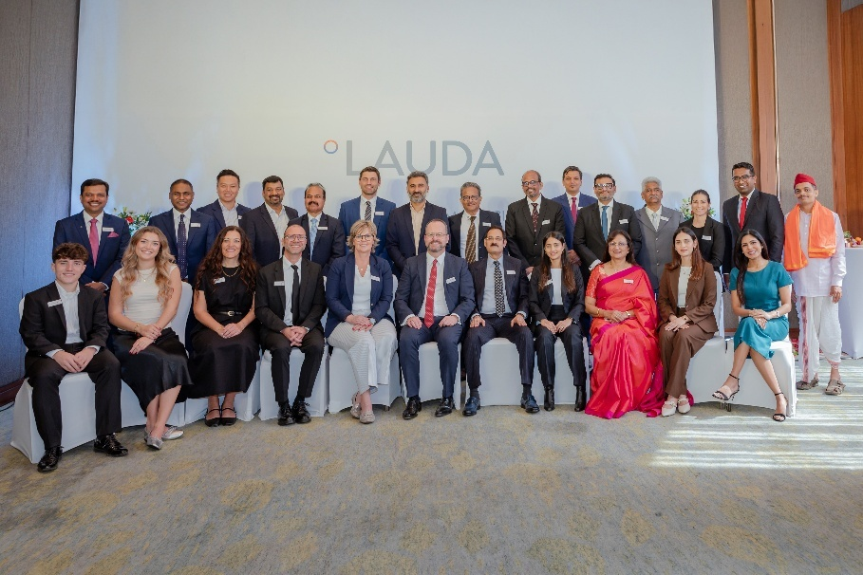
Image 1 : Des invités de marque issus du monde des affaires et de la politique ainsi que des entreprises partenaires célèbrent l'ouverture de Degree LAUDA Precision à Pune, en Inde – une étape importante pour l'expansion du leader mondial LAUDA sur l'un des marchés d'avenir les plus dynamiques au monde. © LAUDA

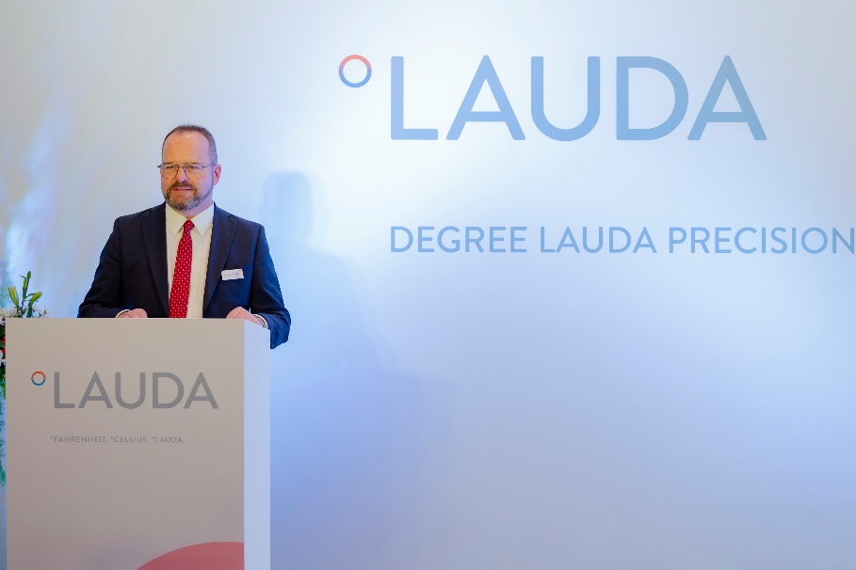
Image 2 : Dans son discours de bienvenue lors de la cérémonie d'inauguration de Degree LAUDA Precision à Pune, le Dr Gunther Wobser, associé gérant de LAUDA, souligne l'importance des partenariats éprouvés et la valeur de la présence locale pour un succès durable sur le marché indien en pleine croissance. © LAUDA

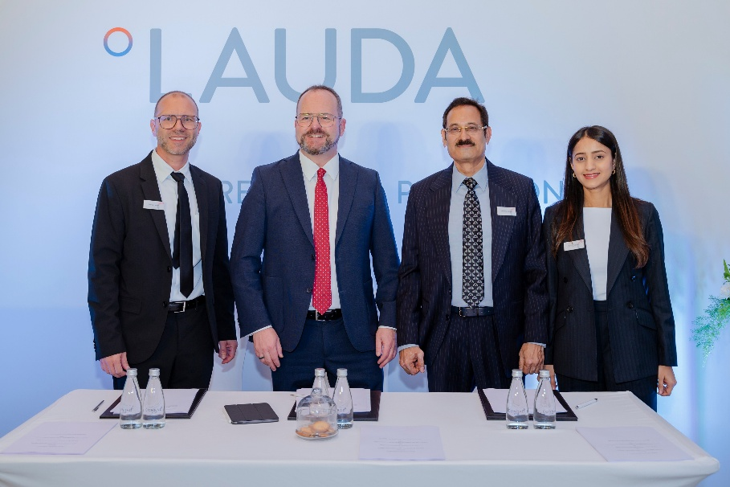
Image 3 : Poser les bases d'un avenir couronné de succès : de gauche à droite : Marco Hauser (directeur général de Degree LAUDA Precision), Dr Gunther Wobser (associé gérant de LAUDA), Sandeep Sawant (directeur général et PDG de Sawant Process Solutions) et Devaki Sawant (directrice associée, membre du conseil d'administration) lors de la cérémonie de signature de l'accord de coentreprise. © LAUDA

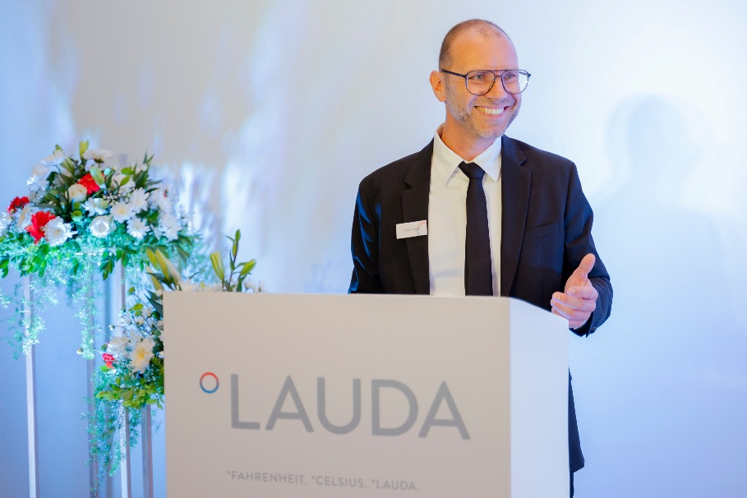
Image 4 : Marco Hauser, directeur général de Degree LAUDA Precision, explique les objectifs de la nouvelle société de vente lors de la cérémonie d'ouverture à Pune, qui vise à atteindre des taux de croissance à deux chiffres grâce à un meilleur échange interculturel et une coordination plus étroite. © LAUDA

Nous sommes LAUDA – le leader mondial en matière de thermorégulation de précision. Nos appareils et installations de thermorégulation sont au cœur d'applications importantes et contribuent ainsi à un avenir meilleur. En tant que fournisseur global, nous garantissons une thermorégulation optimale pour la recherche, la production et le contrôle qualité. Nous sommes un partenaire fiable dans les domaines de l'électromobilité, de l'hydrogène, de la chimie, de la pharmacie/biotechnologie, des semi-conducteurs, ainsi que de la technologie médicale. Grâce à une équipe de conseillers qualifiés et à des solutions innovantes, nous continuons d'enchanter nos clients du monde entier, depuis presque 70 ans d'activité.

Dans l'entreprise, nous avons toujours une longueur d'avance. Nous encourageons nos collaborateurs et nous nous lançons sans cesse des défis : pour un avenir meilleur, que nous construisons ensemble.

Contact presse
Nous mettons très volontiers à disposition de la presse des informations élaborées sur notre entreprise, la LAUDA FabrikGalerie et nos projets dans le secteur de la promotion de l'innovation, de la numérisation et de la gestion des idées. Nous serions heureux de pouvoir échanger en toute liberté avec vous – n'hésitez pas à nous contacter !

CHRISTOPH MUHR
Directeur de la communication d'entreprise
T + 49 (0) 9343 503-349
christoph.muhr@lauda.de

LAUDA DR. R. WOBSER GMBH & CO. KG, Laudaplatz 1, 97922 Lauda-Königshofen, Allemagne/Germany. Société en commandite simple : Siège Lauda-Königshofen, tribunal d'enregistrement Mannheim HRA 560069. Associée responsable personnellement : LAUDA DR. R. WOBSER Verwaltungs-GmbH, siège social Lauda-Königshofen, tribunal d'enregistrement Mannheim HRB 560226. Gérants/managing directors : Dr Gunther Wobser (CEO), Dr Mario Englert (CFO), Dr Marc Stricker (COO)

